Perguntas frequentes

Recolha das DS 40F

Como posso saber quais são as colunas FreeSpace DS 40F que estão incluídas nesta recolha?
Se a coluna FreeSpace DS 40F tiver sido fabricada pela Bose antes de 13 de agosto de 2018, então está incluída nesta recolha.
Se uma coluna FreeSpace DS 40F tiver sido fabricada pela Bose em ou após 13 de agosto de 2018 ou se não tiver a certeza de quando a coluna foi fabricada, siga estes passos:

- Determine se a coluna está montada numa configuração suspensa.
Se a coluna estiver montada numa configuração suspensa, NÃO está incluída nesta recolha. Uma FreeSpace DS 40F montada numa configuração suspensa tem o seguinte aspeto:
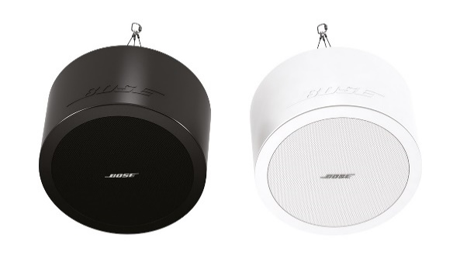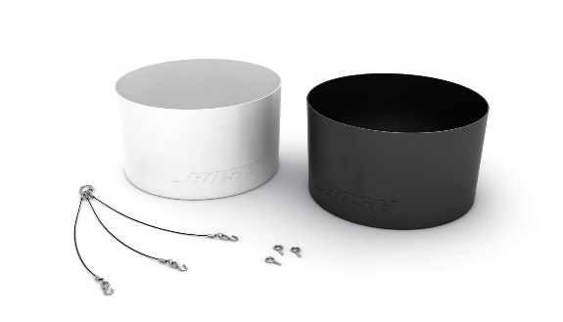
No entanto, se a coluna estiver montada no teto/embutida, avance para o passo 2 para determinar se a coluna está incluída nesta recolha. Uma FreeSpace DS 40F montada no teto/embutida tem o seguinte aspeto:
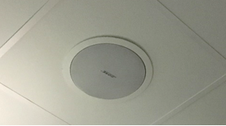

- Encontre a documentação original (por exemplo, confirmação de encomenda da Bose, confirmação de expedição ou fatura) e procure os códigos de produto indicados abaixo.
Se não conseguir encontrar a documentação original, avance para o passo 3 para determinar se a sua coluna está incluída nesta recolha.
Se a documentação incluir um dos seguintes códigos de produto, pare aqui; as suas colunas estão incluídas nesta recolha.

Códigos de produto | Descrição | Cor
321278-0110 | FS DS40F LDSPKR BLK | Preto
321278-0120 | FS DS40F LDSPKR 8OHM BLK | Preto
321278-0210 | FS DS40F LDSPKR WHT | Branco
321278-0220 | FS DS40F LDSPKR 8 OHM WHT | Branco
321278-0130 | FS DS40F LDSPKR BLK | Preto
321278-0140 | FS DS40F LDSPKR 8 OHM BLK | Preto
321278-0230 | FS DS40F LDSPKR WHT | Branco
321278-0240 | FS DS40F LDSPKR 8 OHM WHT | Branco
321278-0250 | FS DS40F VA LDSPKR ASSY, WHT | Branco
321278-023R | FS DS40F LDSPKR WHT FR | Branco
321278-024R | FS DS40F LDSPKR 8 OHM WHT FR | Branco
321278-025R | FS DS40F VA LDSPKR ASSY, WHT FR | Branco

Códigos de produto europeus:
Códigos de produto | Descrição | Cor
47627 | FS DS40F LDSPKR BLK | Preto
47628 | FS DS40F LDSPKR WHT | Branco
47630 | FS DS40F LDSPKR 8 OHM WHT | Branco
48451 | FS DS40F LDSPKR BLK | Preto
48452 | FS DS40F LDSPKR WHT | Branco
48453 | FS DS40F LDSPKR 8 OHM WHT | Branco
60265 | FS DS40F VA LDSPKR ASSY, WHT | Branco

- Se for possível, ver a etiqueta na parte posterior da coluna sem remover a coluna da localização de instalação, localize o número da data de fabrico (DOM). Se não conseguir aceder com segurança à parte posterior da coluna, avance para o passo 4 para determinar se a sua coluna está incluída nesta recolha. NÃO remova a coluna do local onde está instalada para procurar o número DOM.
O número DOM é o número de 4 dígitos sublinhado a seguir ao Z no número de série do produto. Se o número DOM for 8224 ou inferior, pare aqui; a sua coluna está incluída na recolha.
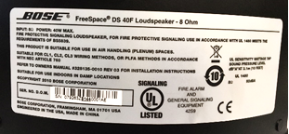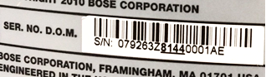
O DOM indicado acima, 8144, é inferior a 8224, ou seja, está incluído na recolha.

- Solicite a medição da coluna.
IMPORTANTE: Por motivos de segurança, esta ação deve ser efetuada apenas por um instalador profissional.

Passo 4a: Meça o diâmetro da flange exterior.
Se o diâmetro da flange exterior for inferior a 300 mm (11,8 pol.), pare aqui; a coluna NÃO está incluída na recolha.
Se o diâmetro da flange exterior for 300 mm, avance para o passo 4b.
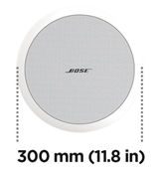
Passo 4b: Se o diâmetro da flange exterior for 300 mm (11,8 pol.), retire a grelha da coluna.
Se a coluna tiver dois altifalantes, é uma DS 100F e não está incluída.
Se tiver apenas um altifalante, meça o diâmetro do altifalante. Conforme indicado acima, esta ação deve ser efetuada apenas por um instalador profissional. Tenha muito cuidado para não danificar a grelha ao removê-la.
Se o diâmetro do altifalante for 114 mm (4,5 pol.), a coluna está incluída nesta recolha.
Nota: Se não for possível solicitar as medições a um instalador profissional e se não conseguir de alguma outra forma determinar se a coluna FreeSpace DS 40F está incluída na recolha utilizando estes passos, contacte o seu revendedor da Bose.
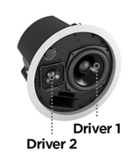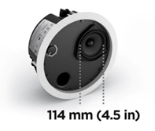

Qual é o problema das colunas DS 40F que está na origem desta recolha?
Verificámos que, devido a um problema de conceção, as fixações de montagem das colunas DS 40F podem partir-se, o que pode fazer com que as colunas caiam e provoquem lesões graves em pessoas. Este problema foi resolvido em todas as colunas DS 40F fabricadas após 13 de agosto de 2018.

Qual é o intervalo de datas das colunas em causa?
Todas as colunas FreeSpace DS 40F fabricadas antes de 13 de agosto de 2018 estão a ser recolhidas.

Como é que isto afeta a garantia do produto?
Todas as colunas FreeSpace DS 40F de substituição incluem uma nova garantia. O período de garantia para todas as colunas FreeSpace DS 40F de substituição terá início na data de instalação. Para obter informações sobre a garantia das colunas FreeSpace DS 40F, aceda a pro.bose.com/en_us/support/limited_warranty.html.

Qual é o risco de não substituir uma coluna FreeSpace DS 40F afetada?
Se as três fixações de uma unidade FreeSpace DS 40F afetada falharem, a unidade pode cair e provocar lesões em pessoas ou danos materiais.

Devo substituir uma coluna FreeSpace DS 40F mesmo que já esteja fixa ao teto com um cabo de segurança?
Sim. Todas as colunas DS 40F afetadas têm de ser substituídas.

O problema que afeta as DS 40F também afeta outros produtos da Bose?
Não existem outros produtos Bose afetados por este problema.

Após a remoção da minha coluna FreeSpace DS 40F, quanto tempo irá decorrer até que seja instalada uma substituta?
Para obter uma estimativa de tempo mais precisa, contacte o seu revendedor para agendar a substituição. Na maioria dos casos, a remoção e a substituição ocorrerão na mesma visita.

Posso continuar a utilizar as divisões onde tiver colunas FreeSpace DS 40F instaladas?
Até serem removidas, mantenha as pessoas e os bens afastados das áreas debaixo das colunas.

Quando é que tenho de efetuar a substituição?
Uma vez que estamos a substituir as unidades para evitar potenciais riscos de segurança, todas as colunas afetadas devem ser substituídas imediatamente.

Um utilizador final pode substituir a sua própria FreeSpace DS 40F?
A FreeSpace DS 40F requer a instalação por parte de um instalador profissional. Os utilizadores finais que não sejam instaladores profissionais não devem tentar substituir a coluna autonomamente, devendo contactar o concessionário da Bose.

Como é que estão a comunicar a recolha das DS 40F?
A Bose está a contactar todas as pessoas que compraram o produto diretamente à Bose e também publicou um aviso em PRO.BOSE.COM e Bose.com. Além disso, estamos a instruir os nossos distribuidores e revendedores para comunicarem a recolha aos seus clientes e estamos também a realizar campanhas direcionadas nas redes sociais para chegarmos aos proprietários de produtos com os quais não temos contacto direto pelas vias normais.

Qual é a minha obrigação relativamente a este problema?
As colunas apresentam um sério potencial de perigo de segurança. Em algumas jurisdições, ignorar este problema e continuar a utilizar o produto constituiria uma violação da lei.

Esta recolha implica algum custo?
O seu revendedor Bose irá fornecer-lhe colunas de substituição e serviços de instalação sem quaisquer custos para si.

Quem é que devo contactar se tiver outras dúvidas?
Contacte o seu revendedor da Bose.

Instalação de cabos de segurança

Qual é o problema das colunas afetadas que está a causar esta ação no terreno?
Descobrimos que os componentes de montagem de algumas das nossas colunas podem degradar-se e partir-se quando expostos a determinadas substâncias. As únicas substâncias com elevada probabilidade de exposição a níveis suficientemente elevados para degradar os componentes de montagem das colunas afetadas são os óleos alimentares e os lubrificantes.

Qual é o risco de não instalar cabos de segurança nas colunas afetadas em ambientes de restauração comercial?
Se os componentes de montagem da coluna forem expostos a óleo alimentar ou vapores de óleo alimentar, podem falhar e provocar a queda da unidade, o que pode resultar em lesões em pessoas ou danos materiais.

Como é que posso determinar se a coluna necessita de um cabo de segurança?
A coluna requer um cabo de segurança se estiver localizada na mesma divisão de um aparelho de cozinhar ou se ficar exposta ao ar proveniente de uma divisão onde exista um aparelho de cozinhar, através de um sistema AVAC com um retorno da câmara de distribuição de ar acima do teto.

O que é um sistema AVAC com um retorno da câmara de ar acima do teto?
Um AVAC é um sistema que fornece aquecimento e arrefecimento a um edifício. Um retorno da câmara de distribuição de ar acima do teto é um espaço separado entre o teto estrutural e um teto falso, que permite a circulação de ar para o AVAC, conforme ilustrado na imagem abaixo.
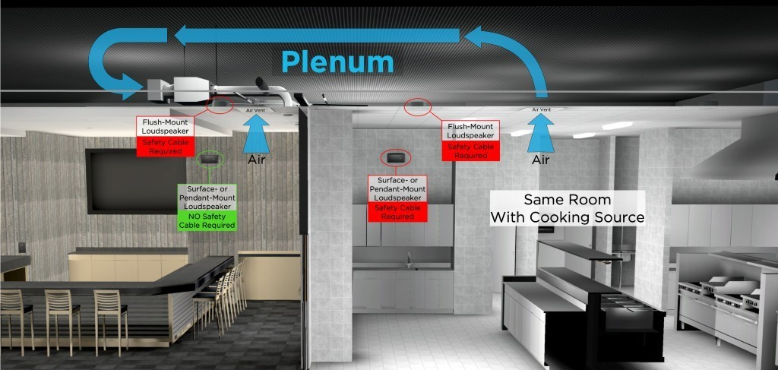

O que é que significa "na mesma divisão"?
Deve considerar que a coluna se encontra na mesma divisão de um aparelho de cozinhar se não estiver separada do aparelho de cozinhar por paredes ou portas até ao teto e se as aberturas de tais paredes não estiverem normalmente fechadas.

Quais são os modelos de coluna Bose que estão afetados?
Os seguintes modelos de coluna Bose estão afetados, incluindo todas as variantes de SKU destes modelos, bem como acessórios de montagem como suportes e kits de suspensão.

Modelos de montagem no teto/embutida | Modelos de montagem à superfície
EdgeMax EM90 (determinadas SKU, ver abaixo)  EdgeMax EM180 (determinadas SKU, ver abaixo)  FreeSpace DS 16F  FreeSpace DS 40F  FreeSpace DS 100F  Satélites FreeSpace 3 de montagem embutida (determinadas SKU, ver abaixo)  Módulo FreeSpace 3 Series II Acoustimass (graves) (determinadas SKU, ver abaixo) | FreeSpace DS 16S/16SE  FreeSpace DS 40SE  FreeSpace DS 100SE

NOTA: Apenas determinadas SKU EdgeMax EM90 e EM180, e FreeSpace 3 estão afetadas:

SKU que ainda requerem a instalação de cabos de segurança em ambientes de restauração comercial:
778844-0210 (EM90)
777189-0210 (EM180)
40147 (Módulo de graves de montagem embutida FS3, branco)
40148 (Módulo de graves de montagem embutida FS3, preto)
40149 (Satélite de montagem embutida FS3, branco)
40150 (Satélite de montagem embutida FS3, preto)

SKU que não requerem a instalação de cabos de segurança em ambientes de restauração comercial:
778844-0220 (EM90)
777189-0220 (EM180)
843090-0210 (Módulo de graves de montagem embutida FS3, branco)
843090-0110 (Módulo de graves de montagem embutida FS3, preto)
843091-0210 (Satélite de montagem embutida FS3, branco)
843091-0110 (Satélite de montagem embutida FS3, preto)

Por que motivo se está a proceder a esta alteração?
Estamos a fazer esta alteração devido ao compromisso da Bose Professional em continuar a melhorar a qualidade dos nossos produtos e a experiência dos nossos clientes. As atualizações ao EdgeMax são o resultado da pesquisa em diferentes materiais, bem como do feedback dos clientes desde o lançamento do produto.

Por que motivo esta mudança não foi realizada antes de ser anunciada a necessidade de cabos de segurança?
A implementação da utilização de cabos de segurança em produtos já instalados em ambientes de restauração comercial foi o caminho mais rápido para evitar um potencial perigo de segurança para os nossos clientes e utilizadores finais.

Como posso limpar as minhas colunas?
A coluna pode ser limpa apenas com um pano seco. As colunas afetadas nunca devem ser expostas a solventes à base de hidrocarbonetos, soluções de limpeza ou lubrificantes, tais como WD-40, durante ou após a instalação. Estes materiais também podem degradar a coluna e, se forem utilizados nos componentes de montagem da coluna ou perto dos mesmos, podem causar falhas nos componentes de montagem.

Como é que posso ter a certeza de que os cabos de segurança resolvem adequadamente este problema?
Testámos o cabo de segurança fornecido e, se for instalado corretamente, impedirá que a coluna caia.

E se eu não puder ou não quiser instalar os cabos de segurança onde necessários?
Nesse caso, deve remover a coluna e devolvê-la à Bose para obter um reembolso.

E no caso de colunas instaladas em espaços que não sejam ambientes de restauração comercial?
Embora seja recomendado como precaução em todas as instalações, os cabos de segurança não são necessários nas colunas que não forem instaladas em ambientes de restauração comercial, exceto se forem exigidos por códigos ou regulamentos locais.

E se as minhas colunas estiverem montadas com um kit de suspensão?
Uma coluna montada em suspensão requer um cabo de segurança se estiver localizada numa divisão onde exista um aparelho de cozinhar.

E no caso de produtos instalados em áreas de restauração ao ar livre?
Apesar de os ambientes de restauração ao ar livre terem normalmente níveis mais elevados de ventilação, deve-se utilizar os cabos de segurança nas colunas que estejam perto da área de cozinha e em todas aquelas que estejam expostas a óleo alimentar ou vapores de óleo alimentar. Se tiver alguma dúvida acerca da necessidade de utilizar um cabo de segurança, recomendamos que o instale.

Conhece outros fabricantes que tenham este problema?
Não sabemos se algum outro fabricante está a ter este problema. Estamos a trabalhar agressivamente para resolver o problema nos nossos produtos. Não seria apropriado especular sobre produtos de outros fabricantes.

Estou a substituir as colunas DS 40F no âmbito desta recolha. As colunas de substituição precisam de cabos de segurança?
Sim, se a coluna DS 40F for instalada num ambiente de restauração comercial, é necessário instalar um cabo de segurança.

As colunas DS 40F fabricadas após 13 de agosto de 2018 precisam de um cabo de segurança?
Sim, se a coluna DS 40F for instalada num ambiente de restauração comercial, é necessário instalar um cabo de segurança, independentemente da data de fabrico da coluna.

Se retificaram a conceção da coluna DS 40F no âmbito desta recolha, porque é que não pode ser instalada sem um cabo de segurança?
Quando expostos a óleo alimentar ou vapores de óleo alimentar, os componentes de montagem da coluna DS 40F podem partir-se e causar a queda da coluna, o que pode provocar lesões graves em pessoas. Este problema não está resolvido na nova conceção da DS 40F.

Este problema está presente noutros produtos da Bose?
Não existem outros produtos Bose afetados por este problema.

Tenho colunas afetadas instaladas num ambiente de restauração comercial. Antes de instalar o cabo de segurança, posso continuar a utilizar as divisões onde as colunas estão instaladas?
Até serem removidas, mantenha as pessoas e os bens afastados das áreas debaixo das colunas.

Quando é que tenho de concluir as instalações dos cabos de segurança?
Uma vez que estamos a conduzir esta ação para evitar potenciais riscos de segurança, instale imediatamente os cabos de segurança onde forem necessários.

Posso instalar os meus próprios cabos de segurança?
Os cabos de segurança e as colunas afetadas têm de ser instalados por um instalador profissional. Os utilizadores finais que não sejam instaladores profissionais não devem tentar instalar o cabo de segurança autonomamente, devendo contactar o concessionário da Bose.

Como é que estão a comunicar o problema que afeta as colunas em ambientes de restauração comercial?
A Bose está a contactar todas as pessoas que compraram o produto diretamente à Bose e também publicou um aviso em PRO.BOSE.COM e Bose.com. Além disso, estamos a instruir os nossos distribuidores e revendedores para comunicarem a recolha aos seus clientes e estamos também a realizar campanhas direcionadas nas redes sociais para chegarmos aos proprietários de produtos com os quais não temos contacto direto pelas vias normais.

Qual é a minha obrigação relativamente a este problema?
As colunas apresentam um sério potencial de perigo de segurança. Em algumas jurisdições, ignorar este problema e continuar a utilizar o produto constituiria uma violação da lei.

Esta recolha implica algum custo?
O seu revendedor Bose irá fornecer-lhe colunas de substituição e serviços de instalação sem quaisquer custos para si.

Quem é que devo contactar se tiver outras dúvidas?
Contacte o seu revendedor da Bose.

